

**Section moyenne (6-8)**

Fiche de travail n. (3)… …..

Sujet : L’heure Date : / /2023

Nom et prénom :______________ Classe : 7è…….

………………………………………………………………………………………………………………………

**Objectif : Savoir lire l’heure**

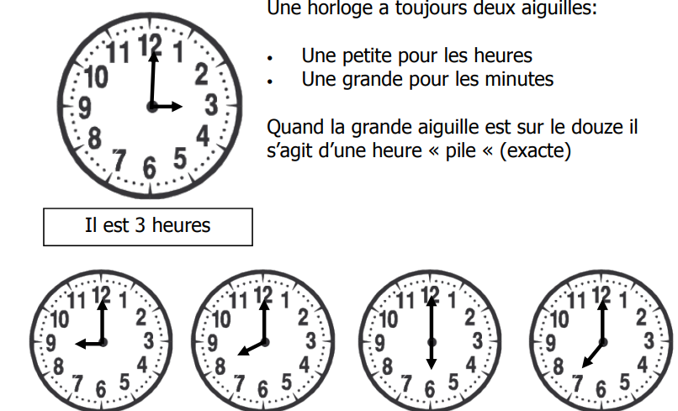

**Il est neuf heures Il est huit heures Il est six heures Il est sept heures**

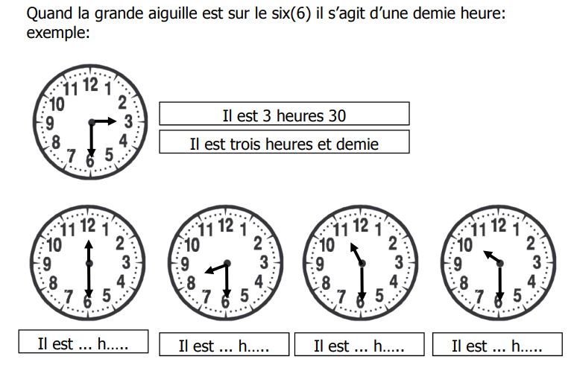

**Il est midi et demie Il est huit heures et demie Il est onze heures et demie**

**Il est dix heures et demie**

**______________________________________________**

**Pour vous aider :**

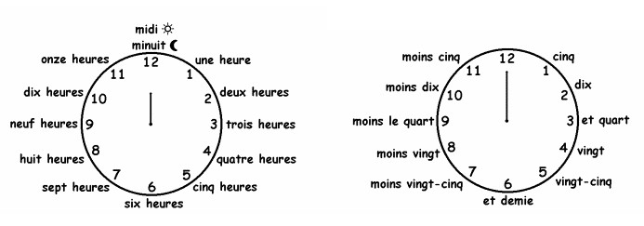

**Exercice A**

**Écris les heures du matin et de l’après-midi pour chaque horloge.**

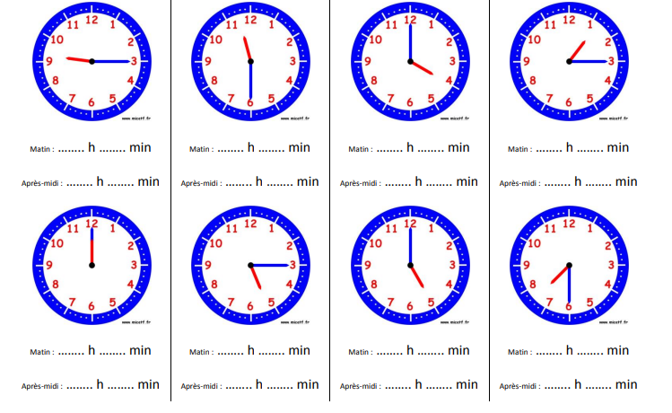

_________________________________________________________________________________________

**Matin: 9h15 Matin: 11h30 Matin: 4h00 Matin: 1h15**

**Après-midi : 21h15 Après-midi : 23h30 Après-midi : 16h00 Après-midi : 13h15**

**Matin: 00h00 Matin: 5h15 Matin: 5h00 Matin: 7h30**

**Après-midi : 12h00 Après-midi : 17h15 Après-midi : 17h00 Après-midi : 19h30**

**Exercice B**

**Choisis la bonne réponse :**

1. **Quelle heure est-il ?**
2. **Il est cinq heures.**
3. **Il est 15h35**
4. **Il est 5h50**
5. **Il est 18h15**
6. **Il est 20h15**

**Exercice C**

**Ecris l’heure en lettres :**

1. 18 : 45 **Il est dix-huit heures quarante-cinq.**
2. 7 : 20 **Il est sept heures vingt**.
3. 2 :35 **Il est trois heures moins vingt-cinq.**
4. 10 :05 **Il est dix heures cinq.**
5. 3 :00 **Il est trois heures.**
6. 11 :15 **Il est onze heures et quart.**
7. 20 :30 **Il est vingt heures trente.**
8. 14 : 10 **Il est quatorze heures dix.**
9. 1 : 40 **Il est deux heures moins vingt.**
10. 15 : 50 **Il est quinze heures cinquante.**

**Exercice D**

**Réponds aux questions suivantes :**

1. A quelle est-ce que tu te réveilles le matin ?

Je me réveille à six heures.

1. A quelle heure est-ce que tu vas a l’école ?

Je vais à l’école à sept heures et demie.

1. A quelle heure est-ce que tu rentres à la maison ?

Je rentre à la maison à trois heures.

1. A quelle heure est-ce que tu te couches le soir ?

Le soir, je me couche à dix heures.

Département de français